6.1

(1)a:数据缓冲寄存器DR; b:指令寄存器IR；c:主存地址寄存器AR; d:程序计数器PC

(2)M-IR-微操作信号发生器

(3)读：M-DR-ALU-AC；写：AC-DR-M

6.4

④ ③ ④

② ①

② ①

6.5

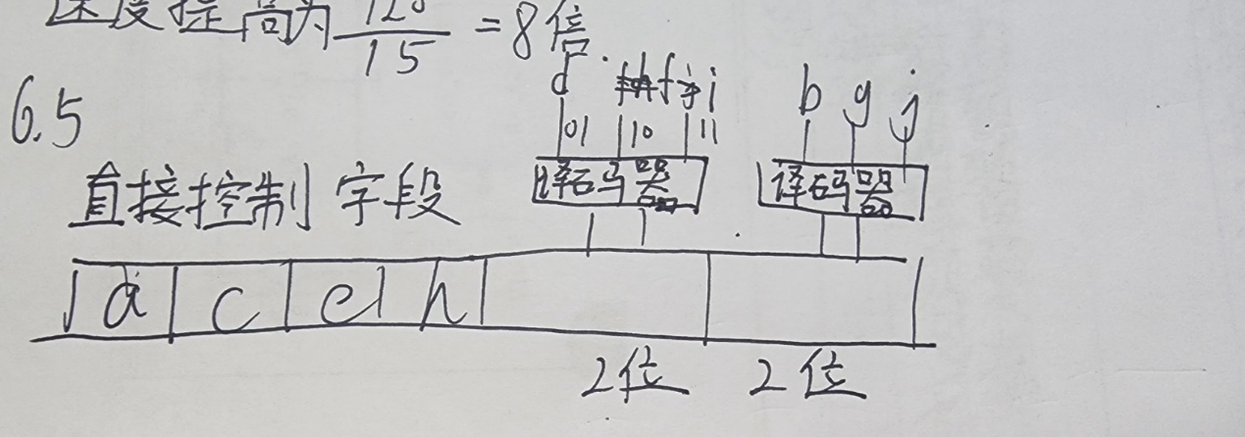

6.13

① ⑦ ④

6.15

设备故障：无法正常加工或传输工件，导致后续工序因缺料导致停滞，前面工序无法输出而堆积。

物料短缺：原材料、零部件供应不及时，使流水线工位无料可加工，引发堵塞。

工序不平衡：各工序作业时间差异大，工序耗时长，导致阻塞。

措施：  
①针对设备故障，建立设备预防性维护，定期检查、保养设备，提前发现并解决潜在问题，确保机器能正常运行。

②工序不平衡：通过研究各工序耗材所使用的时间长短，对工序进行合理规划，配置专业人员对生产流水线进行监督和勘察，发现工序不平衡问题采取相应紧急解决措施。

6.17

由reset信号设置PC的初始值。

7.1

存储系统分为：寄存器组-cache-主存-辅存

存储介质：

寄存器-电路 cache-SRAM 主存-DRAM 辅存-磁表面存储

存储容量由小到大，速度由高到低。

7.3

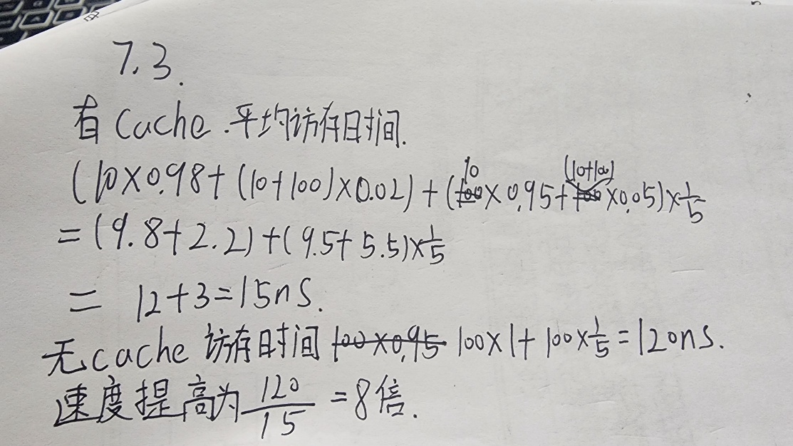

7.7

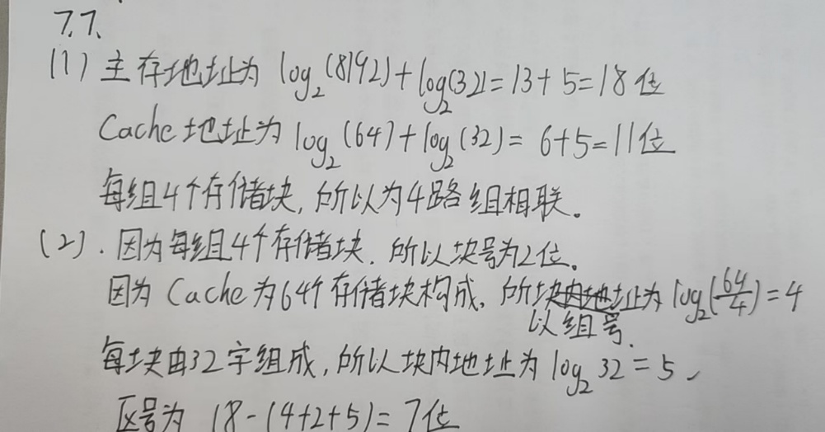

7.11

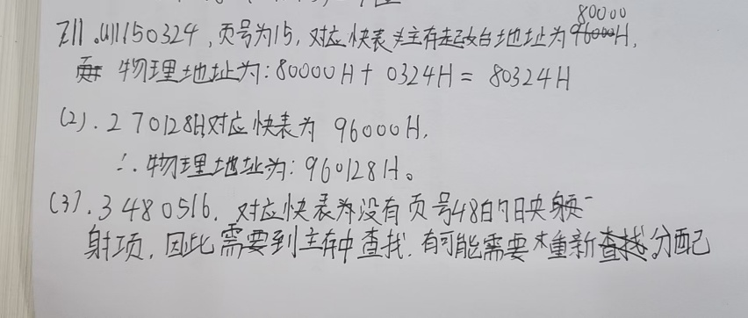

7.12

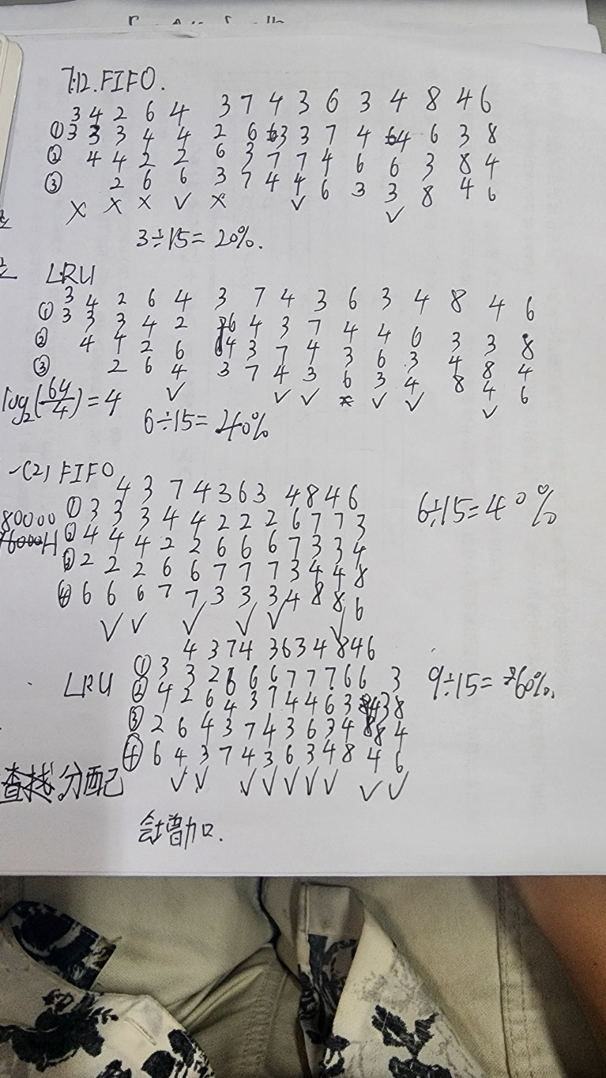

补充题1

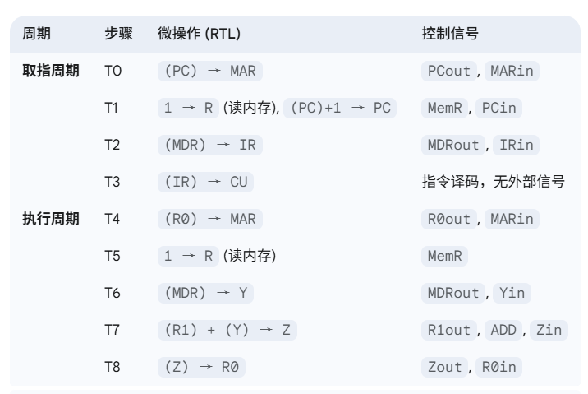

补充题2

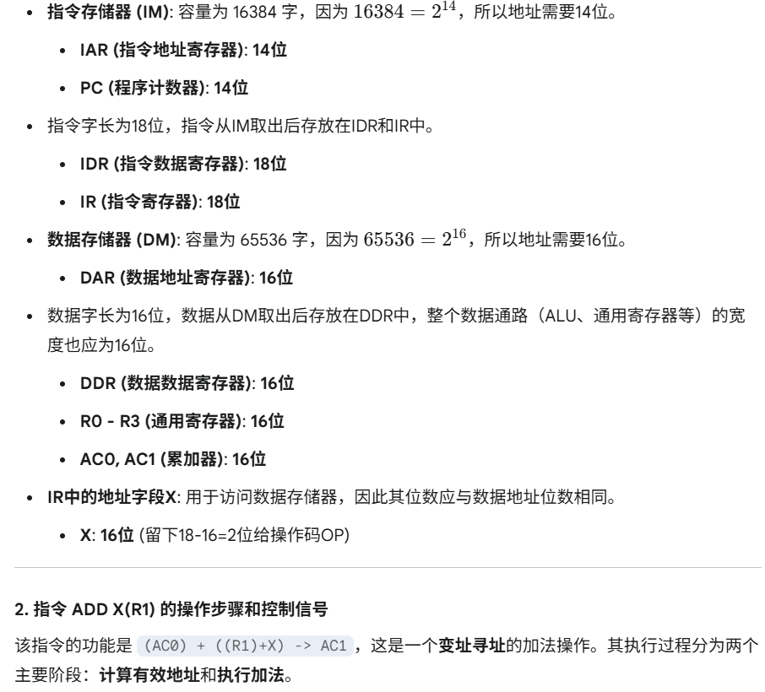

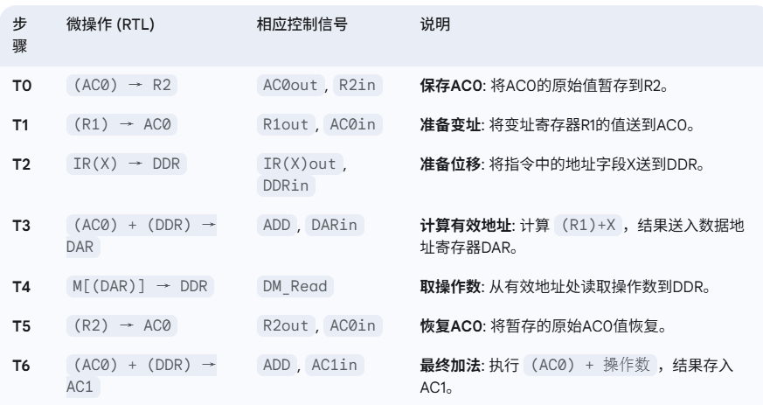

补充题3

